***"Czujesz się osamotniony. Postaraj się odwiedzić kogoś, kto jest jeszcze bardziej samotny".***

***Jan Paweł II***

**KARTKA Z POWIATOWEGO KALENDARZA ZDROWIA**



**23 luty 2022 r.**

**8 tydzień roku 2022 -**

**OGÓLNOPOLSKI DZIEŃ WALKI Z DEPRESJĄ**

Depresja to bardzo podstępna i wyniszczająca choroba związana z zaburzeniami nastroju. Mimo tego, że występuje bardzo często, wciąż jest stygmatyzowana, a osoby na nią cierpiące wstydzą się szukać pomocy. Depresja jest uleczalna, choć może nawracać.

To choroba, która nie zna płci, wieku, rasy, pochodzenia. Na depresję chorują kobiety, mężczyźni, osoby starsze, kobiety po porodzie, dzieci i młodzież. W przypadku dzieci i młodzieży depresja ma niestereotypowy przebieg. Zachorowania w tej grupie wiekowej rosną lawinowo.

**10 CHARAKTERYSTYCZNYCH OBJAWÓW DEPRESJI:**

1. smutek, przygnębienie, niemożność odczuwania radości („nic nie cieszy”)
2. zmniejszenie zainteresowań (np. niechęć zajmowania się swoim hobby)
3. zmniejszenie aktywności, apatia, spowolnienie, niechęć do działania
4. problemy ze snem (bezsenność lub nadmierna senność)
5. zmniejszenie apetytu, spadek wagi ciała (rzadziej zwiększenie apetytu i przyrost masy ciała), suchość w ustach
6. uczucie ciągłego zmęczenia, brak energii
7. lęk, uczucie wewnętrznego napięcia, „niepokój w środku”
8. trudności w koncentracji i zapamiętywaniu, wrażenie niesprawności intelektualnej
9. poczucie beznadziejności, niska samoocena,
10. dolegliwości bólowe (bóle głowy, brzucha, bóle w klatce piersiowej, nerwobóle).

Depresję leczy się farmakologicznie lekami przeciwdepresyjnymi i psychoterapią. Czas leczenia dla każdego jest indywidualny. To nie wstyd zwrócić się o pomoc do lekarza. Szacuje się, że w Polsce ok. 8 mln ludzi cierpi na depresję lub stany depresyjne z czego tylko 1,5 mln jest zdiagnozowanych i leczonych.

**NA DEPRESJĘ NIE POMOGĄ DOBRE RADY!**

Powodują one jedynie zwiększenie poczucia winy, zmniejszenie samooceny, wycofanie, osamotnienie (pogorszenie stanu zdrowia psychicznego i fizycznego.

**ZAMIAST UDZIELAĆ DOBRYCH RAD WSPIERAJ EMOCJONALNIE,** **ROZMAWIAJ, INTERESUJ SIĘ, ZAPYTAJ CO SIĘ DZIEJE? JAK MOŻESZ POMÓC?**

**CENTRUM FORMACJI RODZINY PRZY UL. JANA PAWŁA II W LUBINIE - zaprasza do udziału w Programie III Tydzień Walki z Depresją (bezpłatne wykłady na temat mobbingu w miejscu pracy, zachowania równowagi cyfrowej, radzenia sobie z depresją ucznia w szkole, a także konsultacje oraz dostęp do 100 specjalistów w Lubinie i w Głogowie), a także  online*:***

[**http://cfrlubin.pl/twzd2022/**](http://cfrlubin.pl/twzd2022/)

[**https://kghm.com/depresja**](https://kghm.com/depresja)

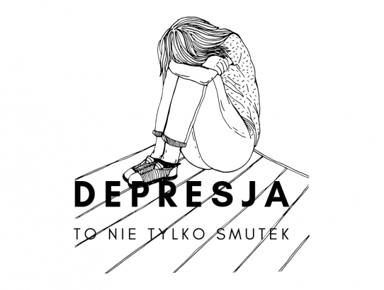

 Źródła:

<https://www.gov.pl/web/psse-augustow/23-luty---ogolnopolski-dzien-walki-z-depresja>

<https://www.medexpress.pl/ogolnopolski-dzien-walki-z-depresja/73040>